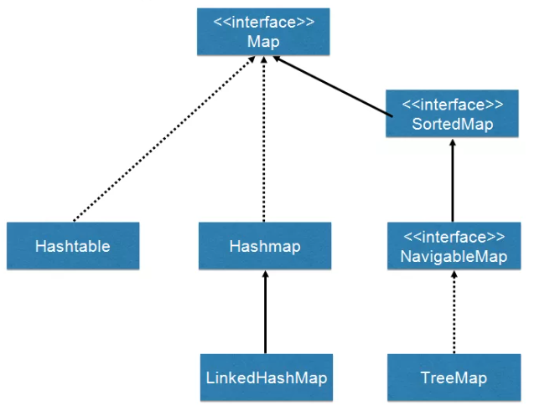

**Задачи:**

1. Посчитать количество вхождений каждого символа в текст.
2. Определить, есть ли в массиве дубликаты, если найден хоть один, вывести на экран (true),

В противном случае (false).

3) Написать перевод из Римских цифр в арабские:

I 1

V 5

X 10

L 50

C 100

D 500

M 1000

Примеры:

1. ввод: s = "LVIII"

вывод: 58

разбор: L = 50, V= 5, III = 3.

1. ввод: s = "MCMXCIV"

вывод: 1994

разбор: M = 1000, CM = 900, XC = 90 and IV = 4.